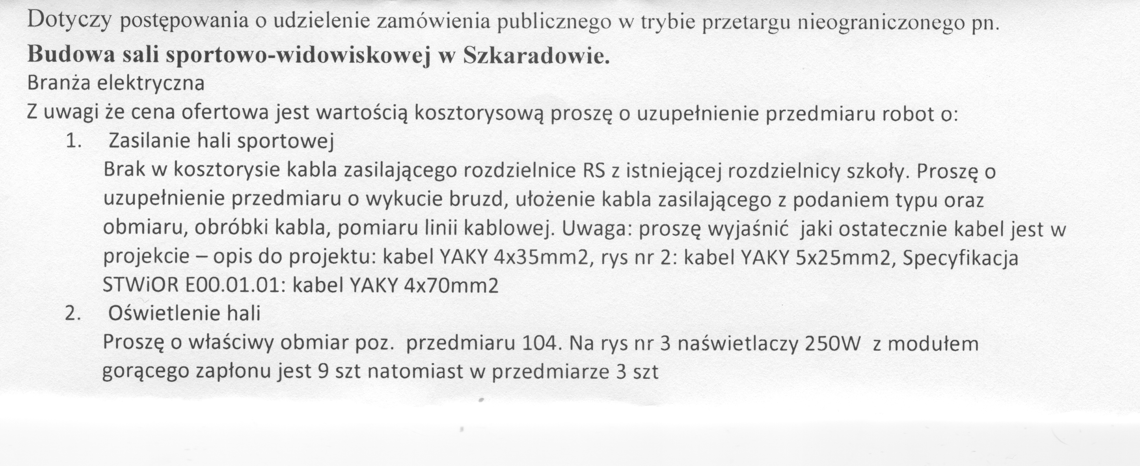
Odpowiedź:
- W projekcie przyjęto kabel YAKY 4x25mm2; w opisie oraz specyfikacji jest wpisany niewłaściwy przekrój. Przedmiar należy uzupełnić kabel YAKY 4x25mm2 i kanał PVC dla niego wg załączonego przedmiaru.
- Ilość opraw z dodatkowym modułem halogenowym – 9 sztuk.

Załącznik – zmieniony przedmiar

